
Турфирма "Компания Пилигрим"

171573, Тверская область, город Калязин, улица Коминтерна, дом 75.
E-mail: piligrimcompany@mail.ru http://www. piligrimcompany.ru
факс.8(48249)2-04-00:Т.8(48249)2-04-00; моб. 8-910-938-04-00

г. Москва
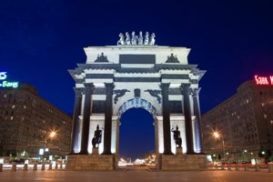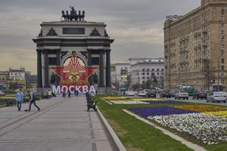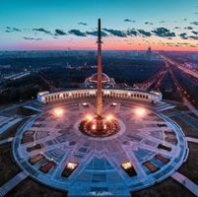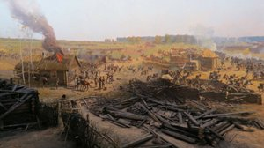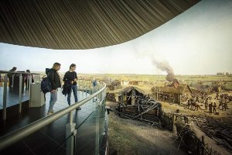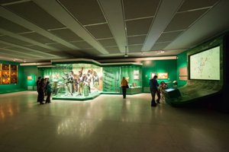
08.00 Отправление из Калязина
12.30 -14.30 Экскурсия на Поклонную Гору (или Парк Победы). Поклонная гора тесно связана с историей страны, поэтому и стала символом победы России над иностранными агрессорами. Своих гостей Парк Победы встречает Триумфальной аркой. В парке находится грандиозный комплекс фонтанов с 5-ю гидрокаскадами.
15.00 Посещение Вкусно и точка.
16.00 Посещение музея «Бородинская панорама» Музей-панорама «Бородинская битва» располагается на западе Москвы, недалеко от Поклонной горы, на месте бывшей подмосковной деревни Фили. Рядом с панорамой «Бородино» находится музей «Кутузовская изба» с экспозицией «Изба Военного Совета», а вокруг сложился целый историко-мемориальный комплекс памятников, посвященных Отечественной войне 1812 года.
В настоящее время Музей-панорама располагает тремя экспозициями, в которых представлено более 1000 произведений батальной и портретной живописи, оружия и обмундирования, предметов декоративно-прикладного искусства и редких книжных изданий. В целом фондовое собрание музея насчитывает более 48 000 предметов.
Центральный экспонат музея – панорама «Бородино» – написана профессором Императорской Академии художеств Францем Алексеевичем Рубо в 1912 году, к 100-летнему юбилею сражения при Бородине между русскими войсками и Великой армией императора Наполеона 7 сентября 1812 года.
17.30 Отправление в Калязин
После 21.00 Прибытие в Калязин
Стоимость программы:
 | 45 чел.+3 | 32 чел.+2 | 18 чел.+1
Стоимость без оплаты ПК | 2500 | 2650 | 3400
Стоимость поездки при оплате входных билетов в музей ПК | 2300 | 2450 | 3200

В стоимость путёвки включено: Согласование с ГИБДД, оформление всех документов, проезд комфортабельным автобусом, сопровождение групповодом «Компании Пилигрим», работа экскурсовода, стоимость входных билетов или экскурсий по программе.

